**Date of Birth**

1972

**National ID**

09410927

**Unique ID**

**Name**

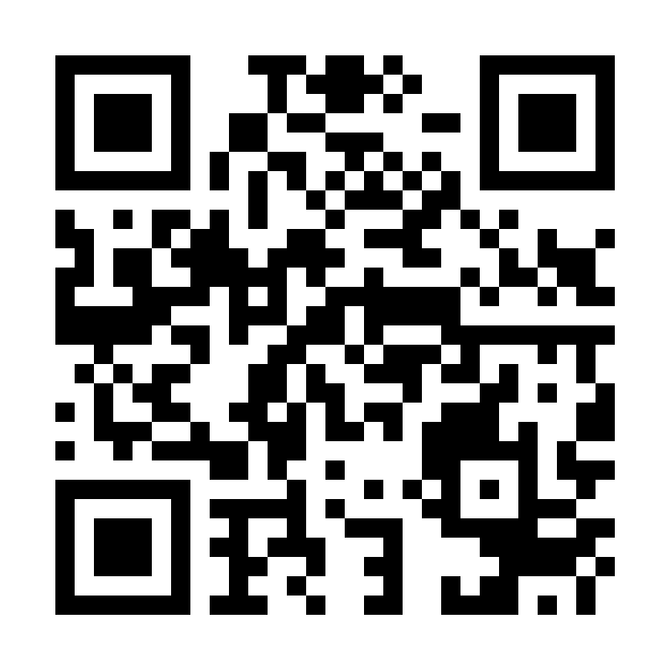

2021-05-26-06558

**سنة الميلاد**

**الرقم الوطني**

09410927

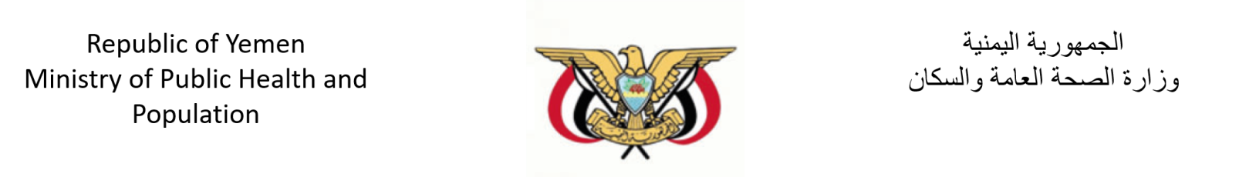

**COVID-19 Vaccination Certificate   
شهادة تطعيم كوفيد-19**

2021-05-26-06558

**الرقم في النظام**

astrazeneca

DOSE1

2021-05-26

4121z010

DOSE2

1972

2021-07-28

astrazeneca

4121z010

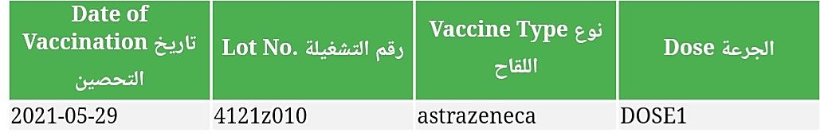

علاء عبدالله محمد عبده البعداني

**الاسم**

**Date of Birth**

1990

**National ID**

07606912

**Unique ID**

**Name**



2021-06-01-54100

**سنة الميلاد**

**الرقم الوطني**

07606912



**COVID-19 Vaccination Certificate   
شهادة تطعيم كوفيد-19**

2021-06-01-54100

**الرقم في النظام**

astrazeneca

DOSE1

2021-06-01

4121z010

DOSE2

1990

2021-08-01

astrazeneca

4121z010



عامر حمود مسعد محمد عبده

**الاسم**

**Date of Birth**

1982

**National ID**

10210967

**Unique ID**

**Name**



2021-06-01-54102

**سنة الميلاد**

**الرقم الوطني**

10210967



**COVID-19 Vaccination Certificate   
شهادة تطعيم كوفيد-19**

2021-06-01-54102

**الرقم في النظام**

astrazeneca

DOSE1

2021-06-01

4121z010

DOSE2

1982

2021-08-02

astrazeneca

4121z010



هشام محمد مصلح الغزالي

**الاسم**

**Date of Birth**

1997

**National ID**

07787308

**Unique ID**

**Name**



2021-06-01-54103

**سنة الميلاد**

**الرقم الوطني**

07787308



**COVID-19 Vaccination Certificate   
شهادة تطعيم كوفيد-19**

2021-06-01-54103

**الرقم في النظام**

astrazeneca

DOSE1

2021-06-01

4121z010

DOSE2

1997

2021-07-29

astrazeneca

4121z010



يحي هزاع عبده أحمد الشراعي

**الاسم**

**Date of Birth**

1998

**National ID**

09300218

**Unique ID**

**Name**



2021-06-01-54107

**سنة الميلاد**

**الرقم الوطني**

09300218



**COVID-19 Vaccination Certificate   
شهادة تطعيم كوفيد-19**

2021-06-01-54107

**الرقم في النظام**

astrazeneca

DOSE1

2021-06-01

4121z010

DOSE2

1998

2021-08-03

astrazeneca

4121z010



أحمد عبده أحمد علي العواضي

**الاسم**